ASSUNTO:. INDICO PARA QUE O DEPARTAMENTO COMPETENTE QUE REALIZE LIMPEZA DO CANTEIRO CENTRAL E DAS MARGENS DA RODOVIA EZIO MARIOTONI.

DESPACHO

SALA DAS SESSÕES ____/____/_____

PRESIDENTE DA MESA

INDICAÇÃO Nº DE 2014

SENHOR PRESIDENTE,
SENHORES VEREADORES,

INDICO ao Exmo Senhor Prefeito Municipal para que junto ao Departamento competente realize limpeza no canteiro central e nas margens da Rodovia Ezio Mariotoni.

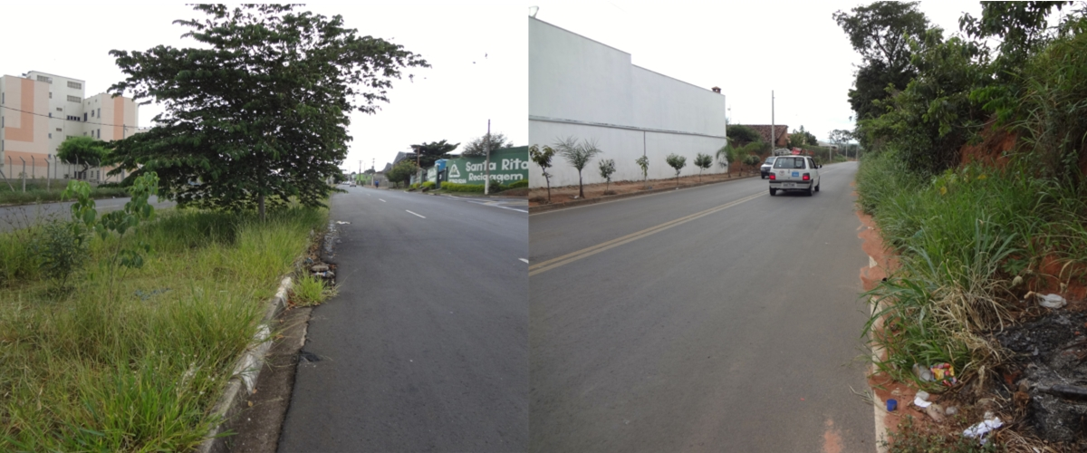

SALA DAS SESSÕES “VEREADOR SANTO RÓTOLLI”, aos 28 de Janeiro de 2014

VEREADOR LUIS ROBERTO TAVARES

